**LAPORAN PRAKTIKUM**

**ALGORITMA DAN PEMROGRAMAN 1**

**MODUL 16**

**“SKEMA DAN PEMROSESAN SEKUENSIAL”**



**DISUSUN OLEH:**

**RYAN AKEYLA NOVIANTO WIDODO**

**103112400081**

**S1 IF-12-01**

**DOSEN:**

**Yohani Setiya Rafika Nur, M. Kom.**

**PROGRAM STUDI S1 TEKNIK INFORMATIKA**

**FAKULTAS INFORMATIKA**

**TELKOM UNIVERSITY PURWOKERTO**

**2024/2025**

**DASAR TEORI(DEFAULT)**

**1.Data**

Pengertian data adalah Data: Hasil pencatatan penelitian berupa fakta atau angka.

**2.Tipe Data**

Dalam pemrograman, tipe data adalah jenis nilai yang akan disimpan dalam variabel. Tipe data berfungsi untuk memberi tahu sistem komputer bagaimana menafsirkan nilai data. Ada 5 tipe Data.

Tipe-Tipe Data:

1.Integer, seperti: int, biasanya digunakan pada bilangan bulat

2.real, seperti: float64, biasanya digunakan pada bilangan decimal

3. boolean (atau logikal), seperti: bool, biasanya digunakan pada true false

4.karakter, seperti: byte, biasanya digunakan pada nama suatu benda atau apapun

5.string, seperti: string, biasanya digunakan pada suatu nama benda dan bisa menggunakan angka, hampir sama seperti karakter

**3.Variabel**

Variabel: Simbol atau nama yang digunakan untuk menyimpan nilai data dalam memori komputer. Variabel dapat berubah nilainya selama program komputer dijalankan.

Variabel adalah nama yang mewakili suatu elemen data, seperti tanggal lahir, untuk tempat lahir, alamat untuk alamat, tangla untuk tanggal lahir, dsb. Ada aturan tertentu yang wajib diikuti dalam pemberian nama variabel, antara lain:

1. Harus dimulai dengan abjad, tidak boleh dimulai dengan angka atau symbol. Khusus untuk PHP, variabel selalu ditulis dengan awalan berupa &.

2. Tidak boleh ada spasi.

3. Jangan menggunakan symbol-simbol yang bisa membingungkan, seperti titik dua, titik koma, koma, dsb.

4. Sebaiknya memiliki arti yang sesuai dengan elemen data.

5. Sebaiknya tidak terlalu panjang. Contoh nama variabel yang benar &nama, &nilai_ujian Contoh nama variabel yang salah 4xyz, &ip rata.

Variabel menurut saya adalah suatu simbol yang bisa diibaratkan seperti sebuah wadah. Apa maksut wadah itu? Maksutnya adalah wadah itu biasa diisi suatu benda. Jadi variabel itu bisa diibaratkan seperti: mobil, computer, motor, handphone, pohon, ataupun benda yang lainnya. Contohnya: suatu x merupakan benda yang bisa dimakan dan y adalah minuman. Nah di sinilah variabel diibaratkan seperti itu. Jadi x bisa menjadi nasi goreng, atau apapun makanan, dan y bisa menjadi minuman apapun seperti: Es teh, Es jeruk, dll.

**4. Deklarasi Variabel**

Deklarasi variabel memastikan program memiliki informasi yang cukup tentang variabel sebelum digunakan, yang mana akan membantu dalam menghindari kesalahan seperti halnya penggunaan variabel yang tidak terdefinisi

**5. Konstanta**

Konstanta itu, seperti variabel biasa, namun... Dia mempunyai nilai tetap dan tidak dapat diubah nilainya setelah dideklarasikan. Seperti halnya dengan nilai phi, yang mana akan selalu tetap 22/7 atau 3,14

**6. Input**

Input adalah kegiatan memasukkan data yang mana akan kita cari hasilnya nanti

7. Output

Output adalah kegiatan yang mana setelah kita memasukkan nilai input beserta programnya seperti misalnya rumus kubus mungkin dengan rumus p.l.t dan setelah diinput variabelnya makan nantinya akan menghasilkan yang namanya Output

**8. Paradigma Perulangan**

Perulangan merupakan salah satu struktur kontrol yang memungkinkan suatu instruksi yang sama dilakukan berulang kali dalam waktu atau jumlah yang lama. Tanpa instruksi perulangan, maka suatu instruksi akan ditulis dalam jumlah yang sangat banyak.

Sebagai contoh adalah menuliskan suatu teks "CAK1BAB3 Algoritma Pemrograman 1" sebanyak 1000 baris.

**9. Karakteristik For-Loop (Perulangan berdasarkan iterasi)**

Salah satu instruksi perulangan yang paling mudah adalah **for-loop**, yang mana dengan instruksi ini dapat digunakan untuk mengulangi instruksi sebanyak 𝒏 kali (iterasi). Batasan besar nilai dari 𝒏 menyesuaikan dengan batasan dari tipe data integer yang digunakan.

Instruksi for-loop memiliki beberapa komponen, yaitu:

**1.inisialisasi** merupakan assignment **variabel iterasi** yang bertipe integer. Pada contoh di

atas biasanya **variabel iterasi = 0** atau **1**, artinya iterasi dimulai dari 0 atau 1.

**2.kondisi** merupakan suatu operasi bernilai boolean yang menyatakan kapan perulangan harus dilakukan. Pada contoh di atas **kondisi** adalah **variabel iterasi <= n** (kurang dari

atau sama dengan)

**3.update** merupakan ekspresi yang menyatakan perubahan nilai dari **variabel iterasi**.

Pada contoh di atas update adalah **variabel iterasi = variabel iterasi + 1**.

**SKEMA DAN PEMROSESAN SEKUENSIAL**

**Dasar Teori Skema dan Pemrosesan Sekuensial dalam Pemrograman Golang**

**Memahami Skema dan Pemrosesan Sekuensial dalam Bahasa Golang  
Pembahasan ini akan menjelaskan konsep skema dan pemrosesan sekuensial dalam konteks pemrograman Golang, menghubungkan teori dengan implementasi praktis.  
  
Skema dalam Pemrograman  
Dalam konteks pemrograman, skema merujuk pada struktur atau pola yang mengatur alur eksekusi program. Skema ini dapat diartikan sebagai "blueprint" yang menentukan bagaimana instruksi dalam program dijalankan secara berurutan.  
  
Pemrosesan Sekuensial  
Pemrosesan sekuensial adalah model eksekusi program yang paling dasar. Dalam model ini, instruksi program dijalankan satu per satu, secara berurutan, dari atas ke bawah. Setiap instruksi dieksekusi sepenuhnya sebelum instruksi berikutnya dijalankan.  
  
Implementasi dalam Golang  
Golang, sebagai bahasa pemrograman yang mendukung pemrosesan sekuensial, menyediakan struktur kontrol yang memungkinkan kita untuk mengendalikan alur eksekusi program. Berikut adalah beberapa contoh:  
  
- Deklarasi Variabel: Deklarasi variabel dalam Golang dilakukan secara sekuensial. Variabel dideklarasikan dan diinisialisasi sebelum digunakan dalam program.  
- Statement: Setiap statement dalam Golang dieksekusi secara berurutan.  
- Fungsi: Fungsi dalam Golang dijalankan secara sekuensial. Instruksi dalam fungsi dieksekusi dari atas ke bawah.  
- Blok Kode: Blok kode dalam Golang, seperti blok  if ,  else ,  for , dan  switch , juga dieksekusi secara sekuensial.  
  
Contoh Kode  
Berikut adalah contoh sederhana kode Golang yang menunjukkan pemrosesan sekuensial:  
  
golang   
package main  
  
import "fmt"  
  
func main() {  
// Deklarasi variabel  
var nama string = "Cici"  
var umur int = 25  
  
// Menampilkan output  
fmt.Println("Nama:", nama)  
fmt.Println("Umur:", umur)  
  
// Perhitungan  
var hasil int = umur + 10  
fmt.Println("Hasil:", hasil)  
}  
   
  
Kode ini menunjukkan:  
1. Deklarasi variabel  nama  dan  umur   
2. Menampilkan nilai variabel  nama  dan  umur   
3. Melakukan perhitungan  hasil   
4. Menampilkan nilai  hasil   
Setiap baris kode dieksekusi secara berurutan, sesuai dengan urutan penulisan.  
  
Keuntungan Pemrosesan Sekuensial  
- Mudah dipahami: Pemrosesan sekuensial merupakan model yang mudah dipahami dan diimplementasikan.  
- Efisien: Dalam beberapa kasus, pemrosesan sekuensial dapat menjadi pendekatan yang paling efisien.  
- Cocok untuk tugas sederhana: Pemrosesan sekuensial cocok untuk tugas-tugas sederhana yang tidak memerlukan kompleksitas alur eksekusi.  
  
Keterbatasan Pemrosesan Sekuensial  
- Tidak fleksibel: Pemrosesan sekuensial tidak fleksibel untuk tugas yang memerlukan alur eksekusi yang lebih kompleks.  
- Tidak efisien untuk tugas paralel: Pemrosesan sekuensial tidak efisien untuk tugas yang dapat dijalankan secara paralel.  
  
Kesimpulan  
Skema dan pemrosesan sekuensial merupakan konsep dasar dalam pemrograman. Golang, sebagai bahasa pemrograman yang mendukung pemrosesan sekuensial, menyediakan struktur kontrol yang memungkinkan kita untuk mengendalikan alur eksekusi program. Meskipun pemrosesan sekuensial memiliki keterbatasan, model ini tetap penting dan sering digunakan dalam pemrograman.**

**LATIHAN SOAL**

Latihan Soal 1:

Coding Program Latihan Soal 1:

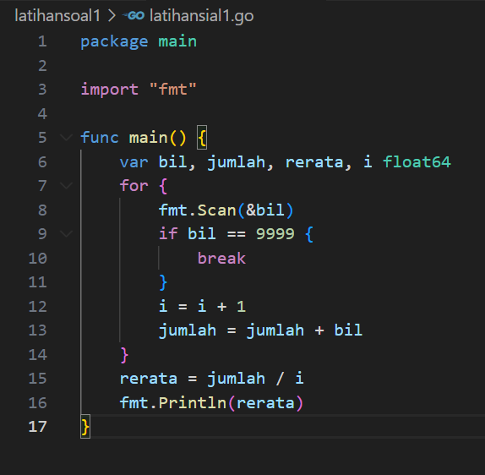

Hasil Coding:

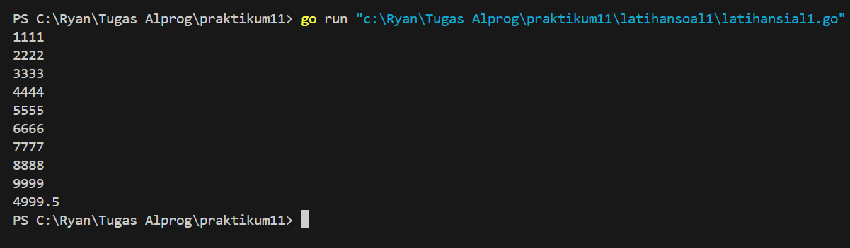

Deskripsi program dari Latihan soal 1:

Tujuan program Latihan soal 1 adalah membuat program Go yang digunakan untuk sejumlah bilangan riil yang diakhiri dengan marker 9999, kemudia kita mencari rata-rata dari bilangan-bilangan tersebut.

Contoh:

1.Input: 1111 2222 3333 4444 5555 6666 7777 8888 9999

Output: 4999,5

Latihan Soal 2:

Coding Program Latihan Soal 2:

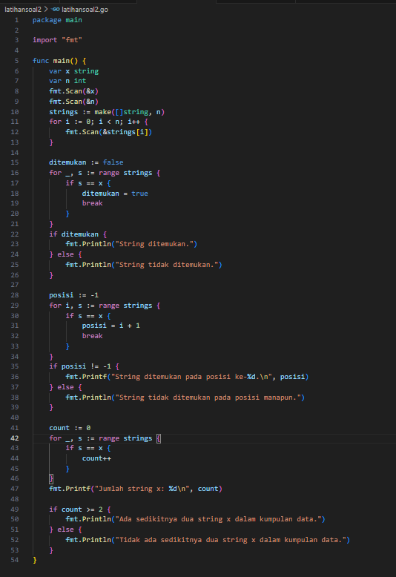

Hasil Coding:

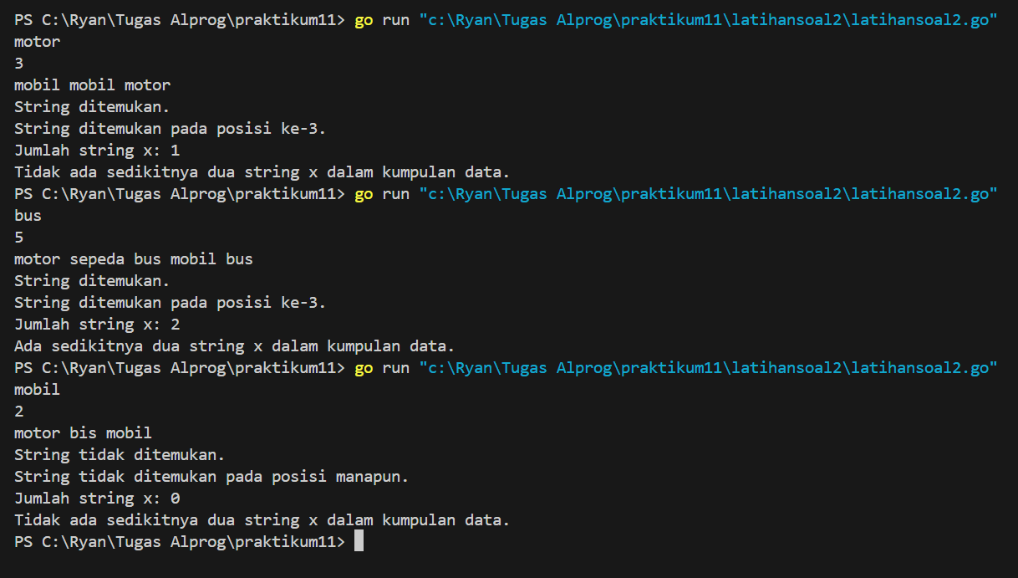

Deskripsi program dari Latihan soal 2:

Tujuan program Latihan soal 2 adalah membuat Sebuah program yang mana kita memberikan string x dan n buah string. x adalah data pertama yang dibaca, n adalah data bilangan yang dibaca kedua, dan n data berikutnya adalah data string. Data tersebut masuk ke dalam algoritma yang mana untuk menjawab pertanyaan berikut:

a.Apakah string x ada dalam kumpulan n data string tersebut?

b.Pada posisi ke berapa string x tersebut ditemukan?

c.Ada berapakah string x dalam kumpulan n data string tersebut?

c.Adakah sedikitnya dua string x dalam n data string tersebut?

Contoh:

1.Input:

motor

3

mobil mobil motor

Output:

String ditemukan.

String ditemukan pada posisi ke-3.

Jumlah string x: 1

Tidak ada sedikitnya dua string x dalam kumpulan data.

2.Input:

bus

5

motor sepeda bus mobil bus

Output:

String ditemukan.

String ditemukan pada posisi ke-3.

Jumlah string x: 2

Ada sedikitnya dua string x dalam kumpulan data.

3.Input:

mobil

2

motor bis mobil

Output:

String tidak ditemukan.

String tidak ditemukan pada posisi manapun.

Jumlah string x: 0

Latihan Soal 3

Coding Program Latihan Soal 3:

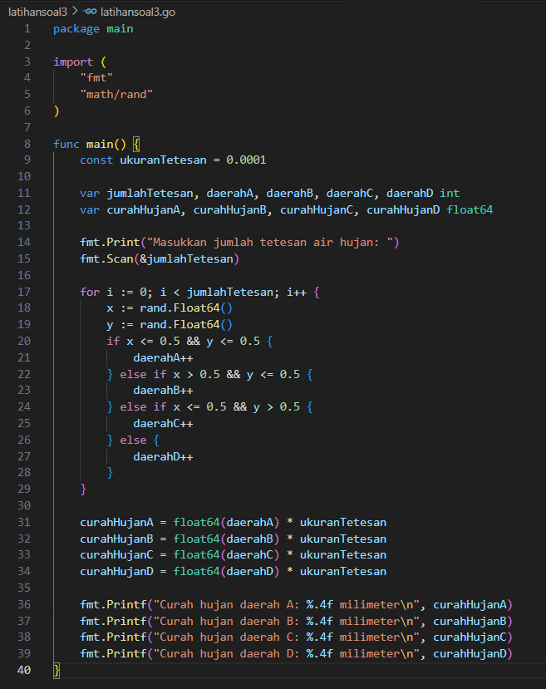

Hasil Coding:

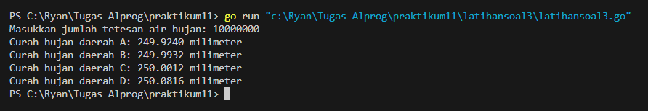

Deskripsi program dari Latihan soal 3:

Tujuan program Latihan soal 3 adalah membuat sebuah program program yang menerima input berupa banyaknya tetesan air hujan. Kemudian buat koordinat/titik (x, y) secara acak dengan menggunakan fungsi **rand.Float64()**. Hitung dan tampilkan banyaknya tetesan yang jatuh pada daerah A, B, C dan D. Konversikan satu tetesan berukuran 0.0001 milimeter.

Contoh:

1.Input:

Masukkan jumlah tetesan air hujan: 10000000

Output:

Curah hujan daerah A: 249.9240 milimeter

Curah hujan daerah B: 249.9932 milimeter

Curah hujan daerah C: 250.0012 milimeter

Curah hujan daerah D: 250.0816 milimeter